ИНФОРМАЦИОННОЕ СООБЩЕНИЕ
ДЛЯ ДИСТРИБЬЮТОРОВ КОМПАНИИ DR.NONA!
Только на Московском складе!!!
С 10 по 30 ноября 2021 (включительно) компания объявляет розыгрыш призов!
Розыгрыш состоится 1 декабря в 12:00 в Московском офисе.
- Условия для участия в розыгрыше:
Дистрибьютор с 10 по 30 ноября набравший 200 личных очков (можно накопительное) – получит право на участие в розыгрыше. (На 200 очков одно право на участие в розыгрыше, на 400 очков два и т.д.).
Призы участникам распределятся таким образом:

Главный приз!!!
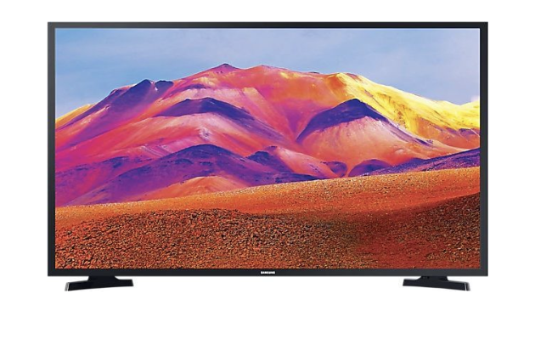 Телевизор Samsung UE43T5202AUXRU, 43", FULL HD
Второй приз!!!

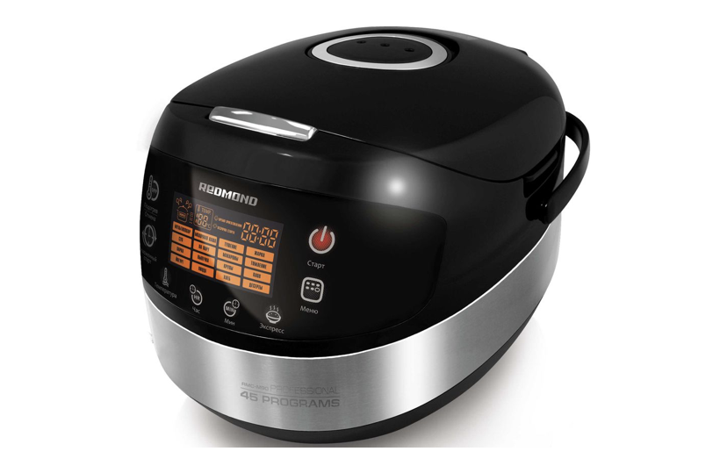 Мультиварка Redmond RMC-M90, черный/серебристый
Третий приз!!!
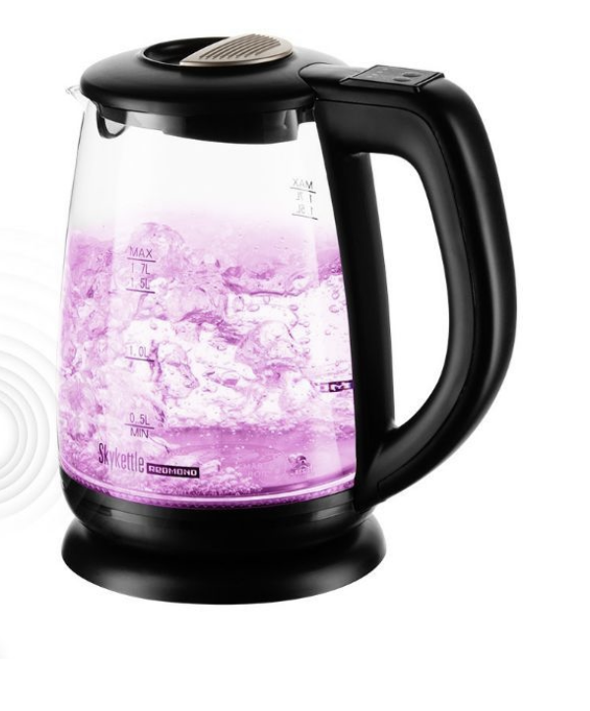Чайник электрический Redmond RK-G233S, черный
30 утешительных призов !!!
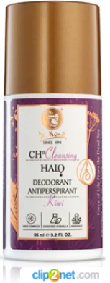 Гало Дезодорант компании Dr.Nona!
Администрация

